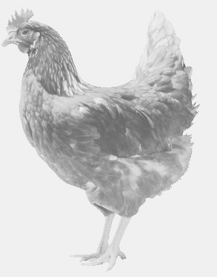**SVOBODA – Lučice**

**drůbežárna Vadín, www.drubezsvoboda.cz 569489358, 777989857**

**NOSNÉ KUŘICE**

**barva červená a černá**

**Stáří: 16 týdnů**

**Cena: 255,- Kč/kus**

**Pátek 22. srpna 2025**

**V 10.30 h. - Chocnějovice**

**U prodejny**

**Možno objednat: 569 489 358 svoboda.lucice@seznam.cz**